**ÇORUM İLİ**

**SUNGURLU İLÇESİ**

**DEREKIŞLA KÖYÜ**

**115 ADA 1 NOLU PARSELE AİT**

ENERJİ ÜRETİM ALANI

(YENİLENEBİLİR ENERJİ KAYNAKLARINA DAYALI

ÜRETİM TESİSİ ALANI)

(GÜNEŞ ENERJİSİNE DAYALI ENERJİ ÜRETİMİ)

NAZIM VE UYGULAMA İMAR PLANI

PLAN AÇIKLAMA RAPORU

-2023-

**1.PLANLAMA ALANININ KONUMU VE ULAŞIMI**

Planlama alanı Çorum İli, Sungurlu İlçesi, Derekışla Köyü 115 ada 1 nolu parseli kapsamaktadır. Çalışma alanı 1/1000 Ölçekli H32-c-11-b-3-c ve H32-c-12-a-4-d koordinat sistemli halihazır haritasında bulunmaktadır. Parseller Kırıkkale-Çorum karayolunun, güneyinde yer almaktadır. 115 ada 1 nolu parsel 17.064,03 metrekaredir.

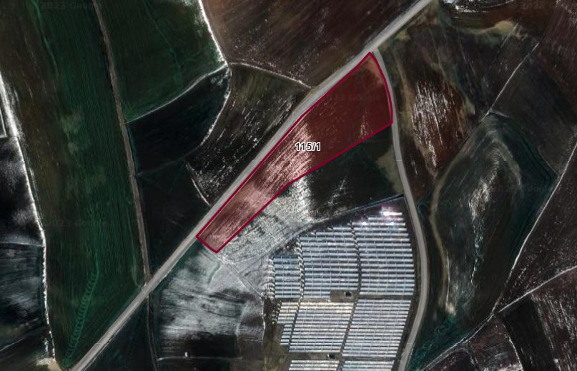

Resim 1: Planlama Alanının Uydu Görüntüsü

**2. PLANIN AMACI**

İmar planına konu söz konusu parsellerde, güneş enerjisi üretim ve iletim tesisleri yapılması amaçlanmaktadır. Bu amaçla da bahse konu taşınmazlar ile ilgili planlamaya esas kurum görüşleri alınmıştır (Ekler).

**2.1 Kurum Görüşlerinin Değerlendirilmesi**

**2.1.1 İl Tarım Ve Orman Müdürlüğü**

Ges imar planı ile ilgili olarak Çorum İl Tarım ve Orman Müdürlüğü’nden görüş sorulmuştur. İl Tarım ve Orman Müdürlüğü’nün 10.03.2023 tarih ve E 74585037-230.04.02- 9254793 sayılı yazısında söz konusu alan için 5403 sayılı kanun kapsamında ges amaçlı arazi sınıf tespit talebinin yapılması gerekmektedir.Yapılacak arazi sınıf tespit talebinin akabinde ges amaçlı imar planına yönelik tarım dışı amaçlı kullanım talebi için kurumuz görüşü olacaktır.

**2.1.2 Enerji Hatları**

Bu konu ile ilgili olarak YEDAŞ, TEİAŞ ve BOTAŞ’tan kurum görüşleri sorulmuştur.

YEDAŞ’ın 11.01.2023 tarih 18.01.2023 /113428 sayılı yazısında yapılacak çalışma ile ilgili olarak herhangi bir sakınca bulunmadığı belirtilmiştir.

TEİAŞ’ın 05.01.2023 tarih ve 46445079-752-E.1655559 sayılı yazısında yapılacak çalışma ile ilgili olarak herhangi bir sakınca bulunmadığı belirtilmiştir.

BOTAŞ’ın 11.01.2023 tarih ve 39035146-405.02.99-E.2694809 sayılı yazısında yapılacak çalışma ile ilgili olarak herhangi bir sakınca bulunmadığı belirtilmiştir.

**2.1.3 Su Varlığı**

Bu konu ile ilgili olarak Devlet Su İşleri Genel Müdürlüğü 5. Bölge Müdürlüğü’ne görüş sorulmuştur. Devlet Su İşleri Genel Müdürlüğü 5. Bölge Müdürlüğü’nün 05.01.2023 tarih ve 77214799-754-3180440 sayılı yazısında söz konusu alanın su kirliliği kontrol yönetmeliği ile katı atık yönetmeliğinde belirtilen esaslara uyulması kaydıyla bahse konu GES amaçlı imar planı yapılması uygun değerlendirildiği ve DSİ projeleri kapsamında bulunmadığı belirtilmiştir.

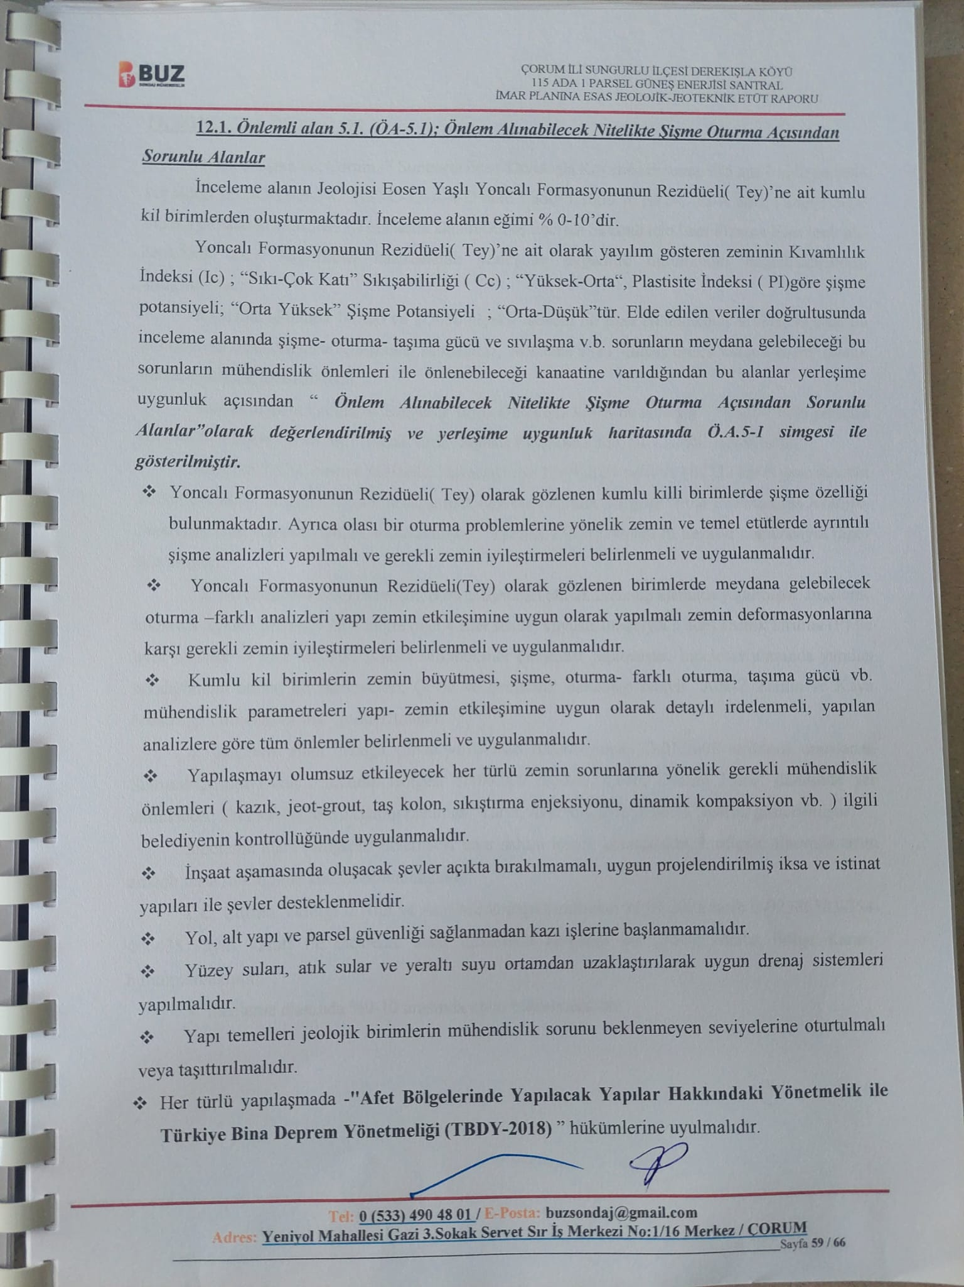

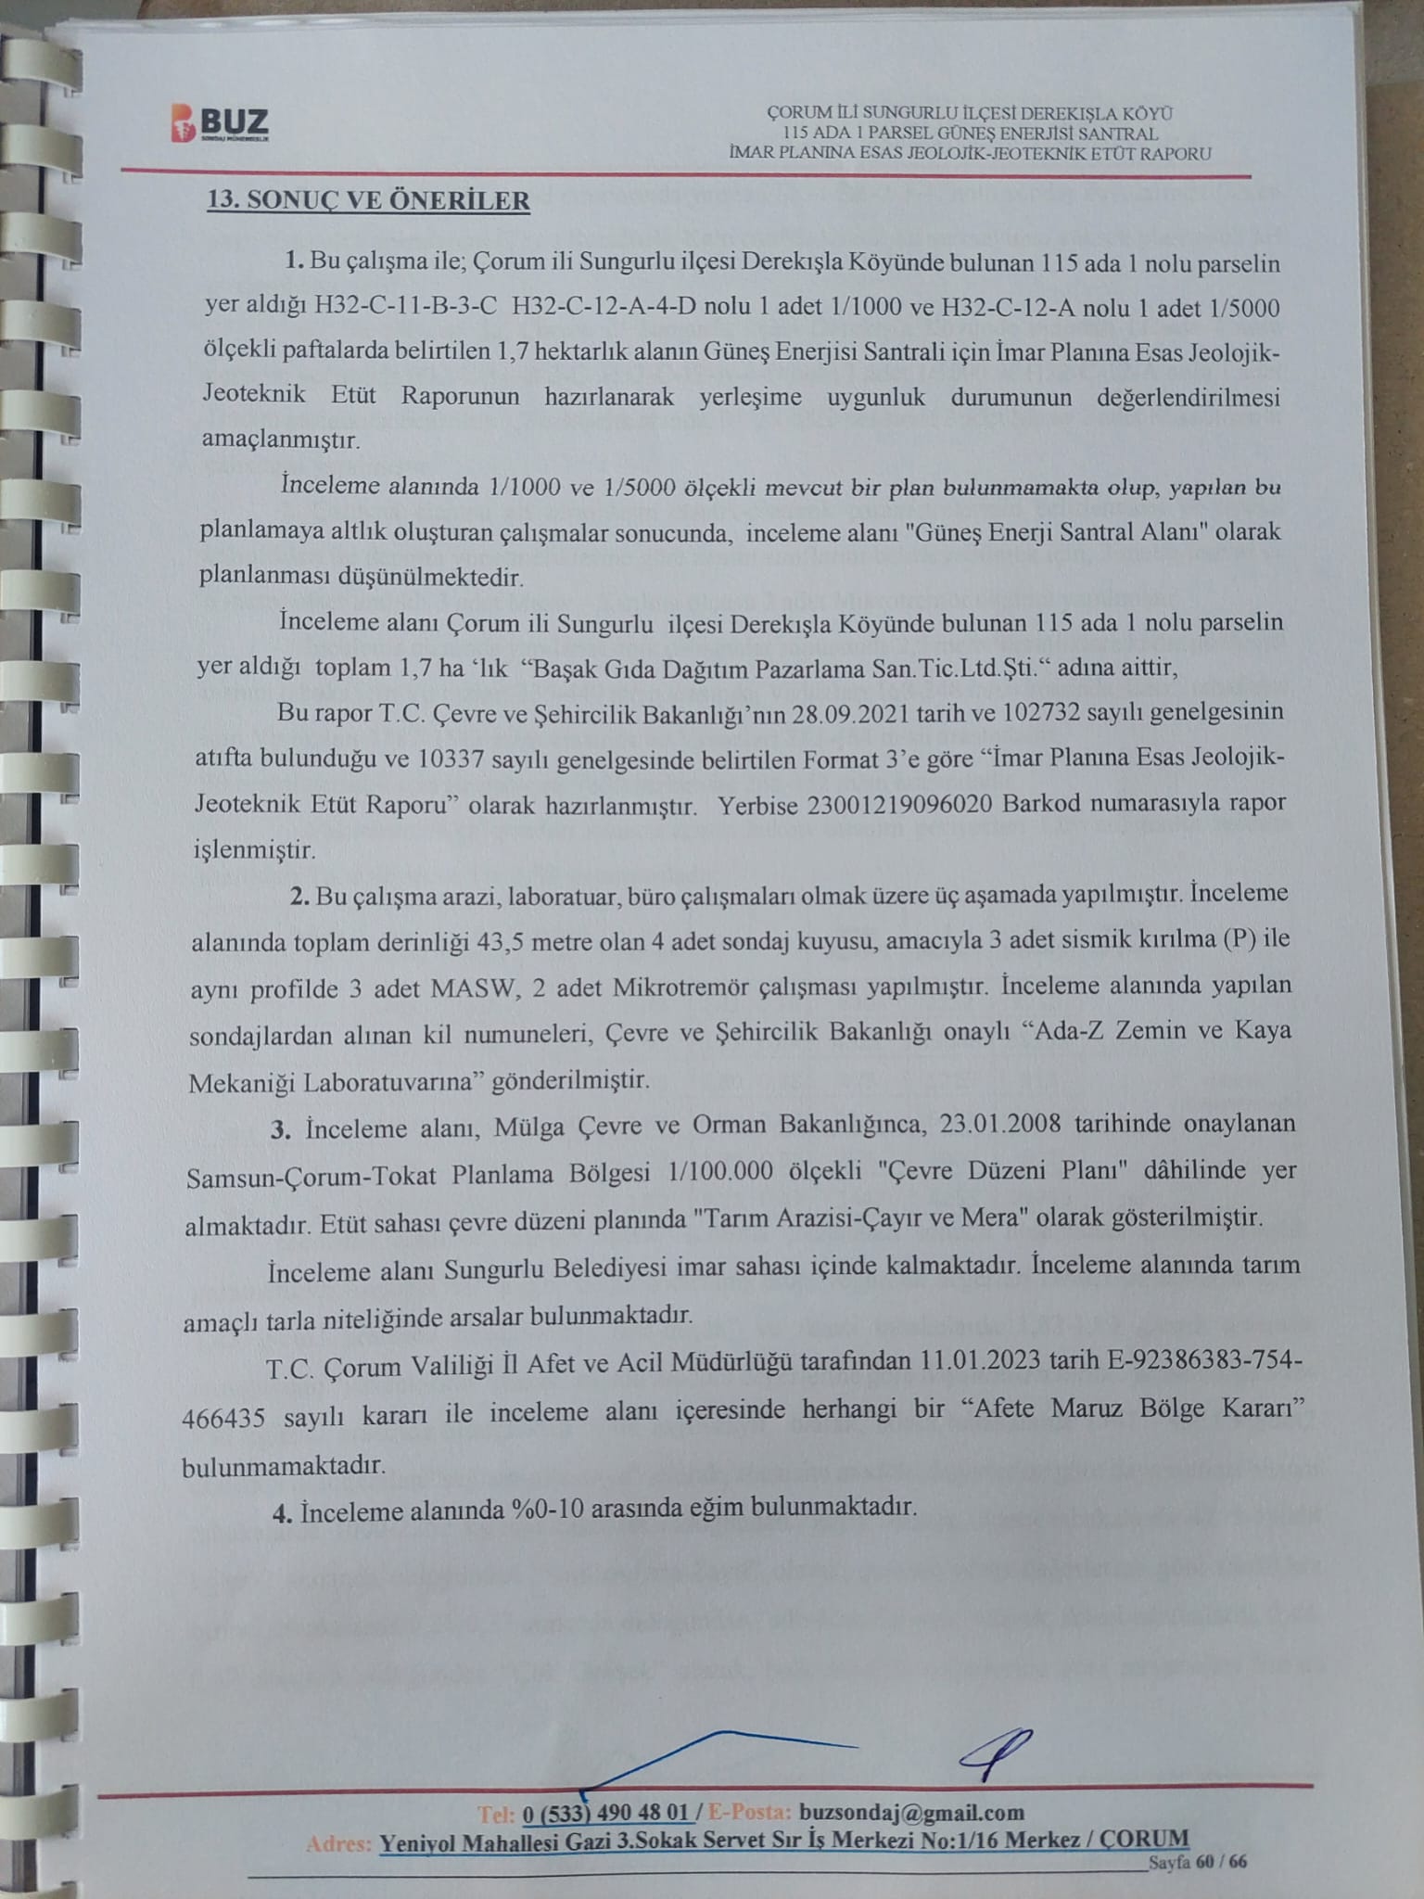

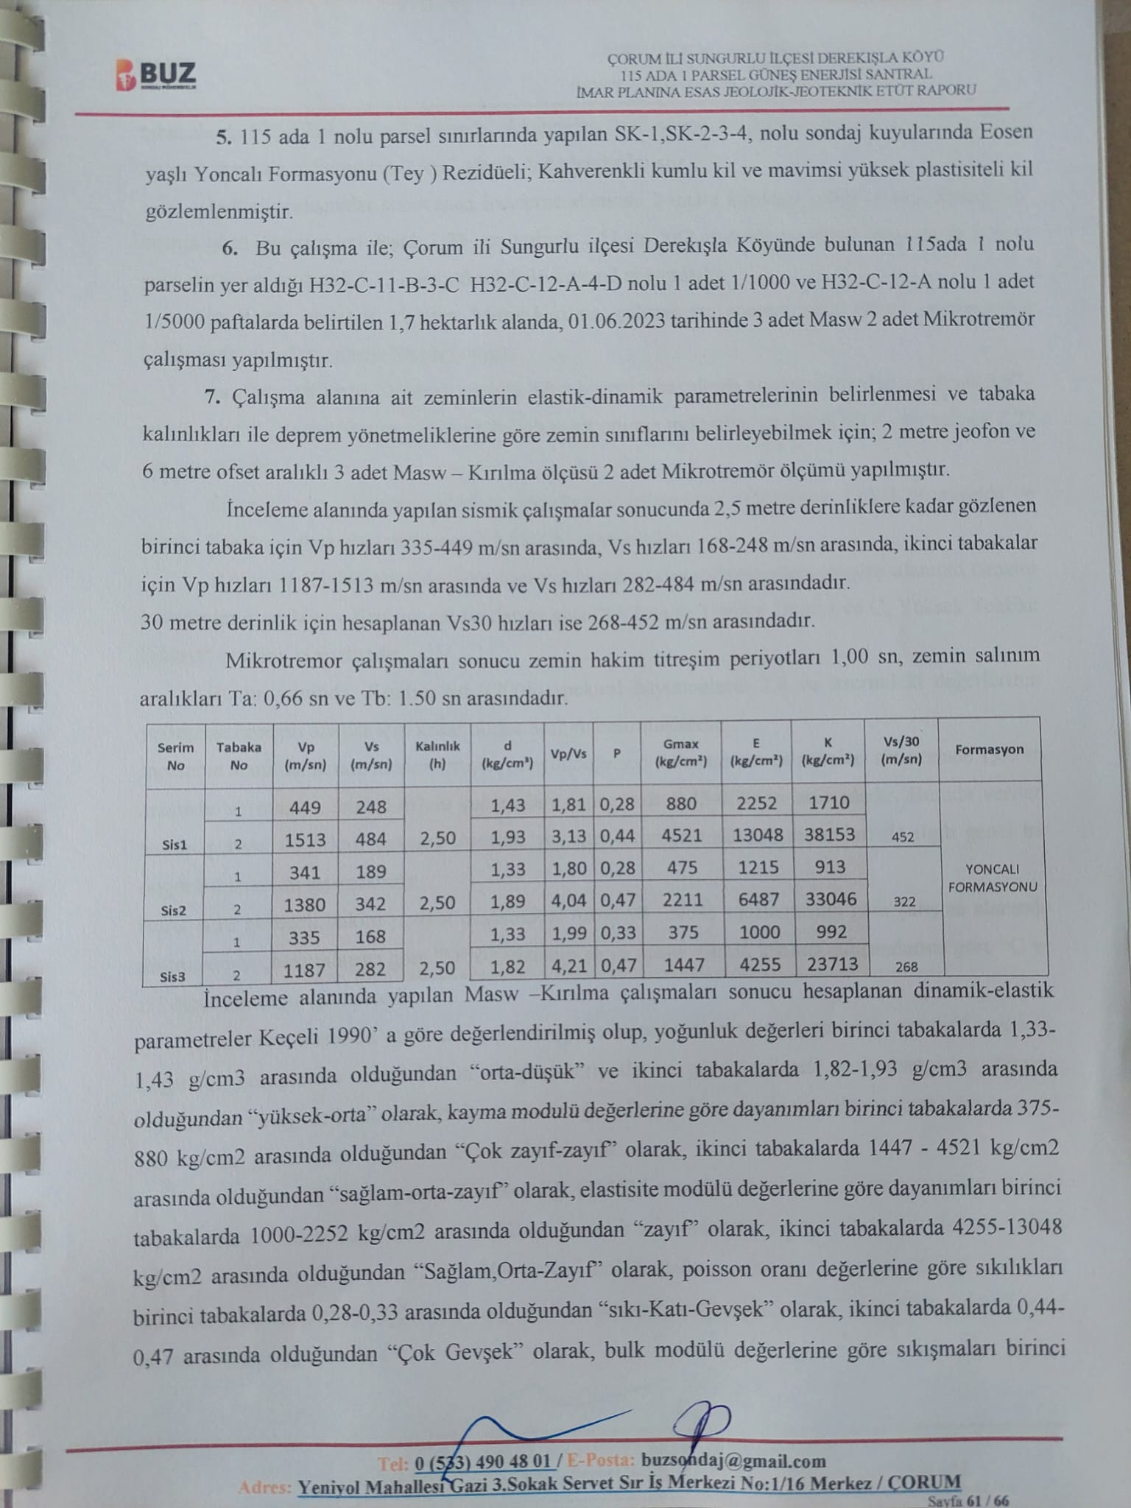

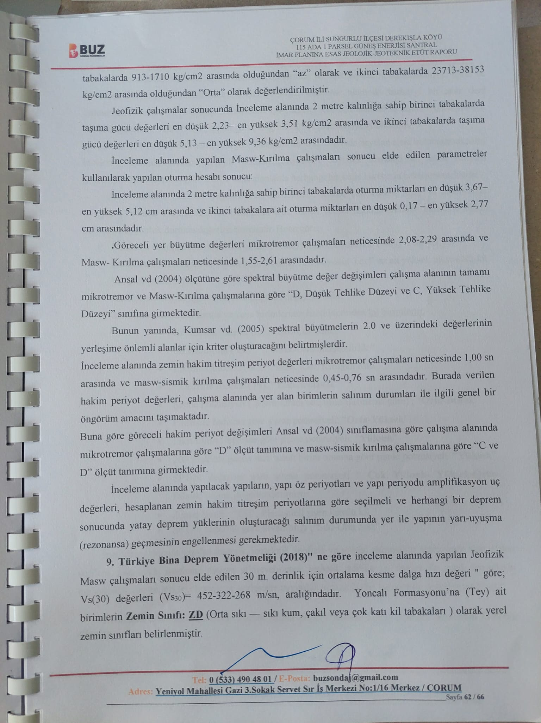

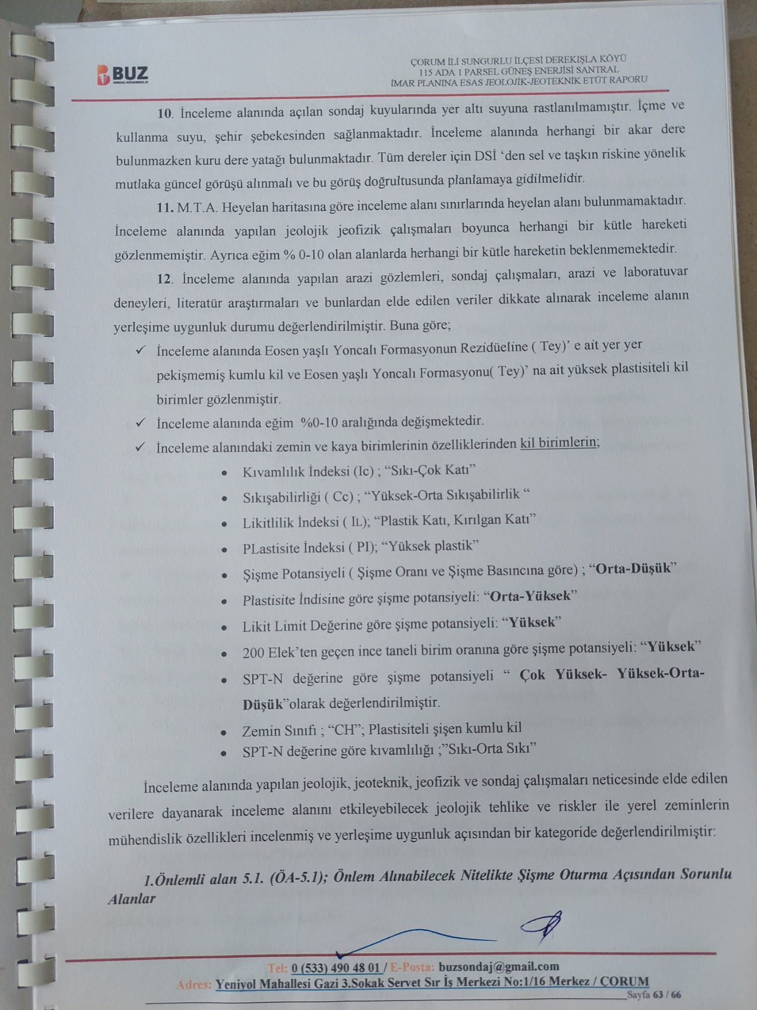

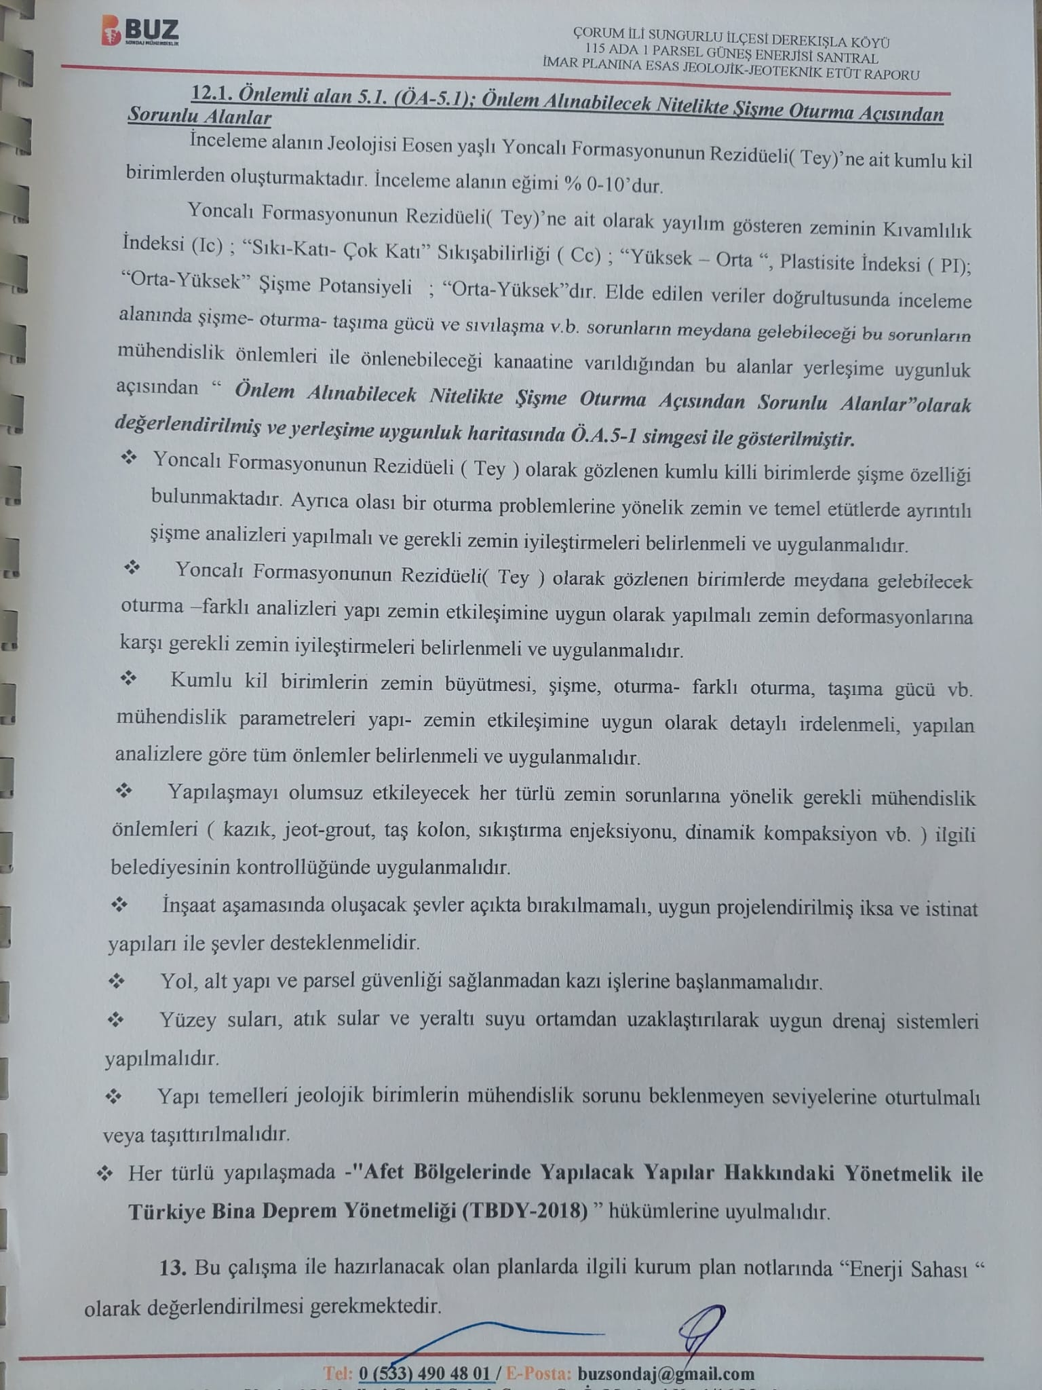

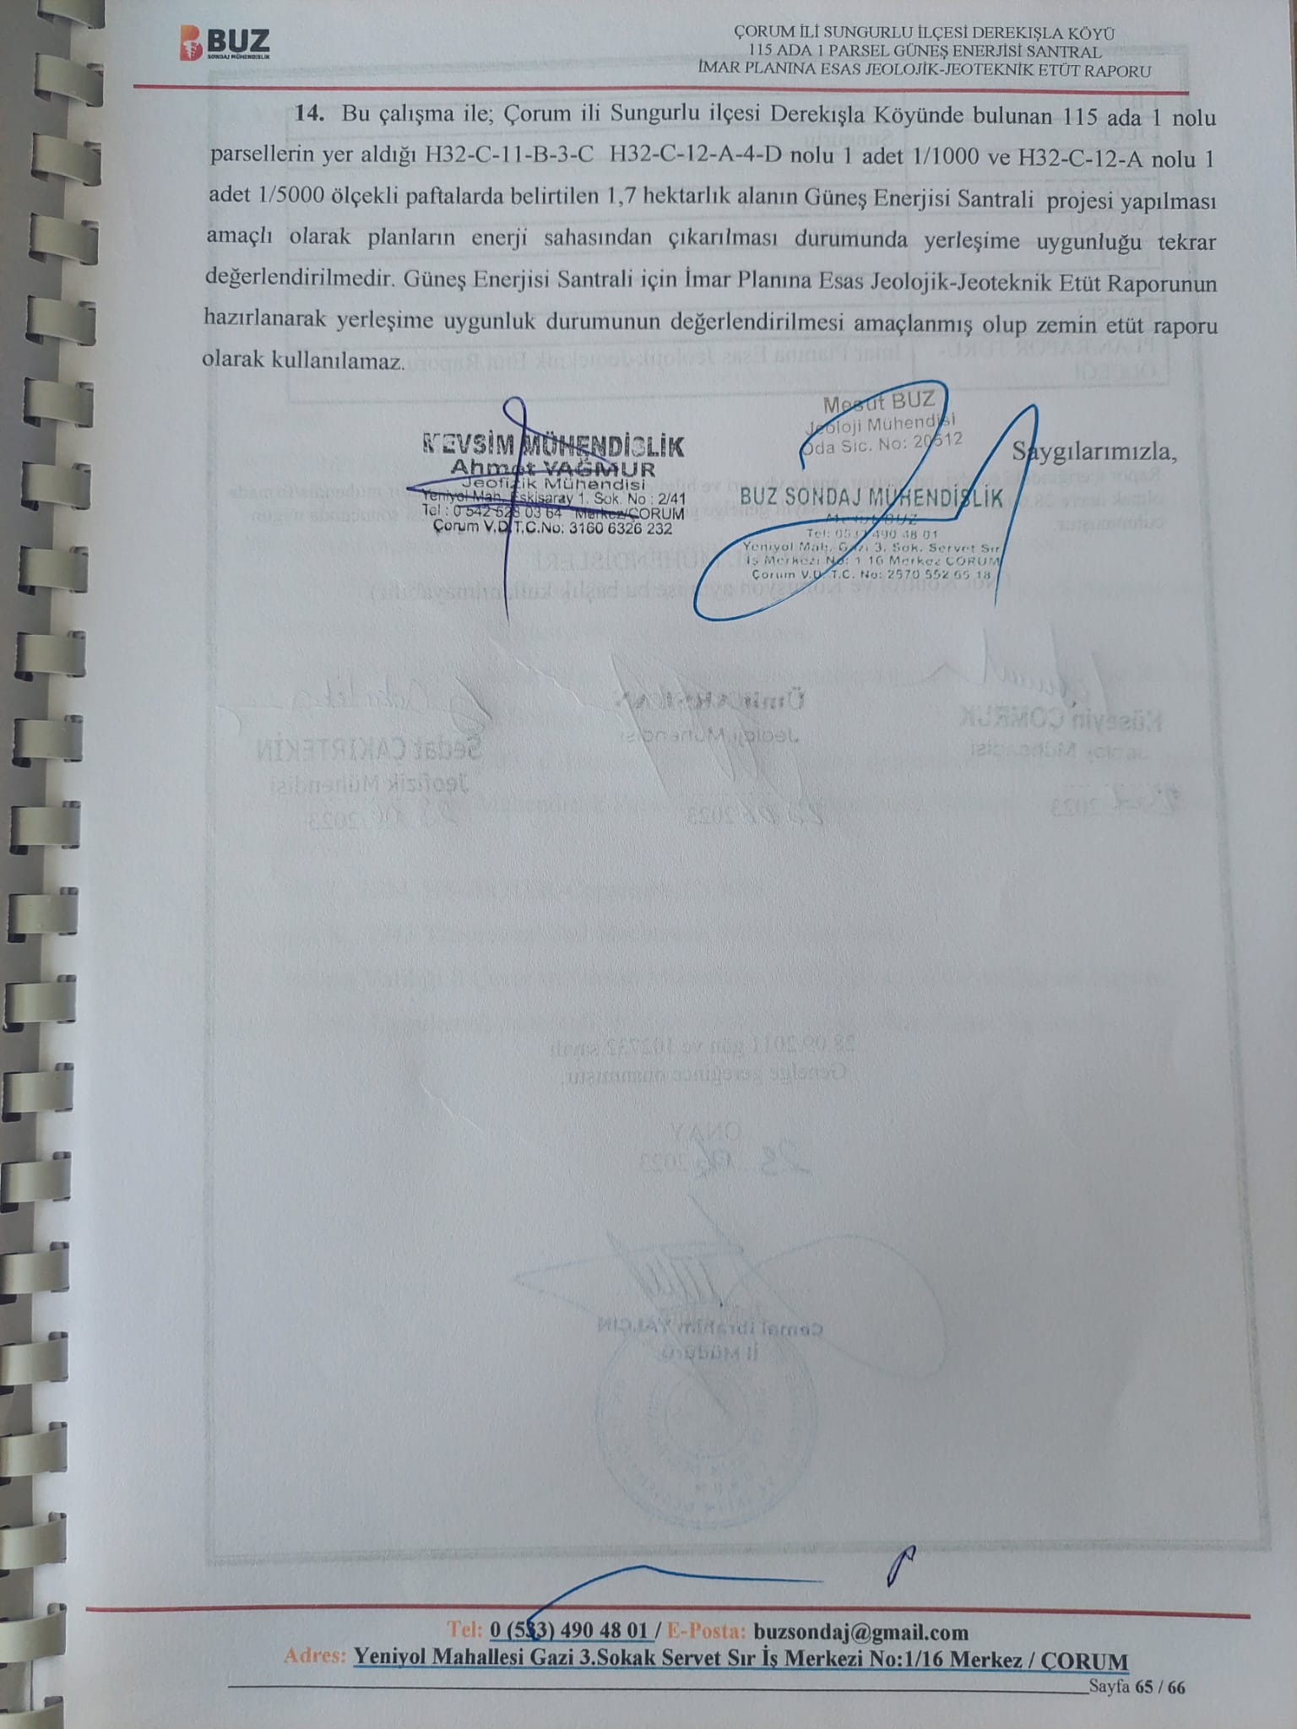

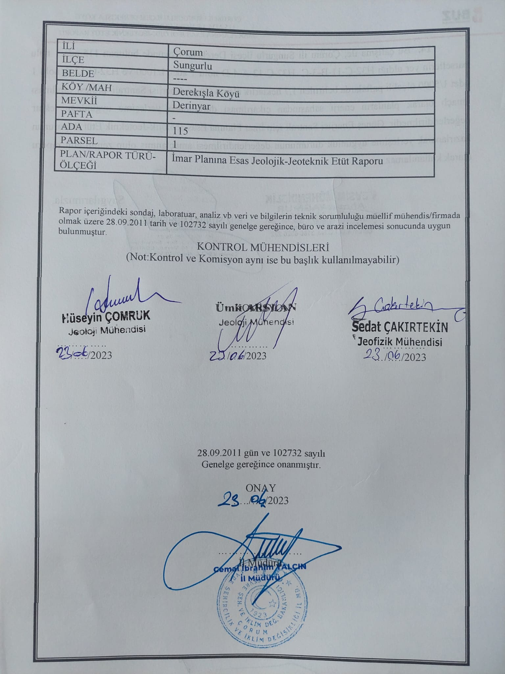

**3. MEVCUT DURUM**

Mahallinde yapılan incelemede imar planına konu parsellerin boş durumda, tepe, taşlık durumda olduğu ve ekim yapılmadığı görülmüştür.

İnceleme alanı olan 115 ada 1 nolu parsel; Çorum İli, Sungurlu İlçesi, Derekışla Köyü sınırları içerisindedir.

**4. PLANLAMA KARARLARI**

Söz konusu 115 ada ve 1 nolu parsele ait kurum görüşleri alınmış olup, bu görüşlerin tamamında yenilenebilir enerji kaynaklarına dayalı üretim tesis alanı için herhangi bir sakınca olmadığı belirtilmiştir.

**4.1 1/5000 Ölçekli Nazım İmar Planı Kararları**

Çorum İli, Sungurlu İlçesi, Derekışla Köyü 115 ada 1 nolu parselin 1/5000 ölçekli H32-C-12-A ve H32-C-11-B koordinat sistemli halihazırda yer almaktadır. Hazırlanan Nazım İmar Planı ile toplamda yaklaşık 17.064,03 metrekarelik kısmı yenilenebilir enerji kaynaklarına dayalı üretim tesis alanı (güneş enerjisine dayalı enerji üretimi ) olarak planlanmıştır.

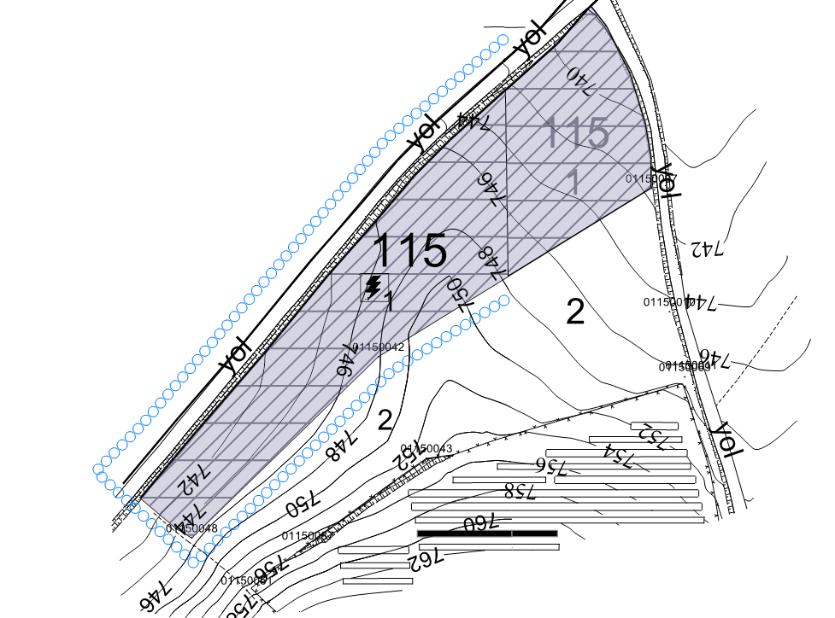Resim 3: 115 ada 1 nolu parsele Ait 1/5000 Ölçekli Nazım İmar Planı Önerisi

**4.2 1/1000 Ölçekli Uygulama İmar Planı Kararları**

Çorum İli, Sungurlu İlçesi, Derekışla Köyü 115 ada 1 nolu parselin 1/1000 ölçekli H32-C-11-B-3-C ve H32-C-12-A-4-D koordinat sistemli halihazır haritalarında yer almaktadır.

Hazırlanan Uygulama İmar Planı ile toplamda yaklaşık 17.064,03 metrekarelik kısmı yenilenebilir enerji kaynaklarına dayalı üretim tesis alanı (güneş enerjisine dayalı enerji üretimi ) olarak planlanmıştır.

Yenilenebilir Enerji Kaynaklarına Dayalı Üretim Tesis Alanı olarak belirlenen alanda yapılaşma koşulları E: 0.30 ve Yençok: 6.50 metre olarak belirlenmiştir. Alanın her cephesinden 10’ar metre yapı yaklaşma mesafesi bırakılmıştır.

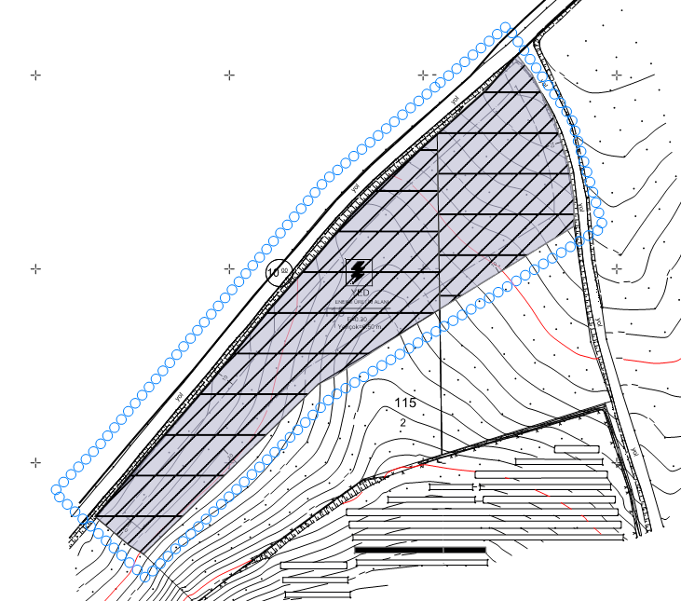

Resim 4: 393 ve 394 nolu parsellere Ait 1/1000 Ölçekli Uygulama İmar Planı Önerisi